**Контрольно-счетная палата Талдомского городского округа проводит мониторинг наличия информационных плакатов в аптеках городского округа**

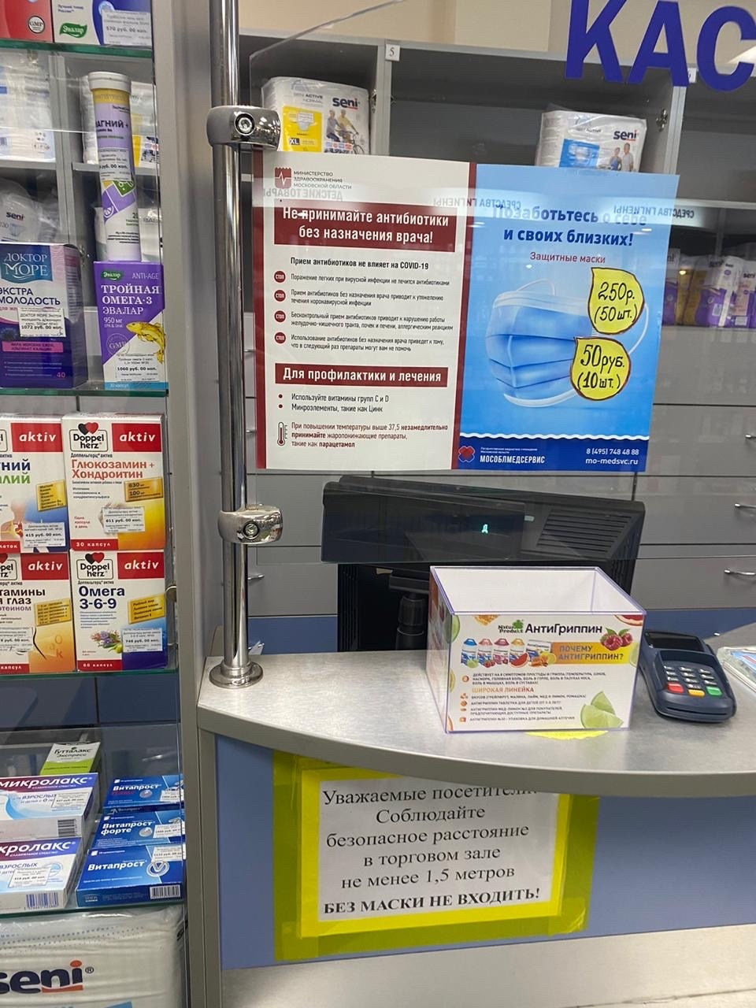

В связи с ухудшением ситуации распространения новой коронавирусной инфекции (COVID-19) по поручению руководства Московской области в период с 13.11.2020 г. Контрольно-счетной палатой Талдомского городского округа проводится мониторинг аптек, расположенных на территории округа, на предмет размещения информационных материалов для ознакомления граждан, связанных с ошибочным применением антибиотиков при самолечении и профилактике заболевания COVID-19.

По состоянию на 16 ноября 2020 года проведен мониторинг 50% аптек округа, в среднем по Московской области проведен мониторинг 33% аптек. Мониторинг продолжится до 18 ноября 2020 года и планируется охватить 100% аптек округа.

Зафиксированы факты наличия или отсутствия информационных материалов, оказано содействие в размещении.

Результаты мониторинга направляются в Контрольно-счетную палату Московской области.